Universidad La Salle
Facultad de Ingeniería

Práctica 2: Cálculo de tiempo y costo extendidos en base a un problema
Arquitectura e ingeniería de software

Profesor: Juan Damián Silva Galindo
Grupo: 700CIB
Equipo 7:
- Ahumada Anguiano Ana Elisa
- Cázares Martínez Luis Eduardo
- Ortega Ulloa Susana
- Palafox Mercado Santiago
Fecha de entrega: 9 de octubre de 2026

Contenido
Caso de uso principal 3
Diagrama de secuencia del sistema 4
Modelo del dominio 4
Visión 4
Glosario 5
FODA 5
PIECES 6
Casos de uso nivel 1 12
Diagrama de deploy propuesto 20
Propuesta de interfaz gráfica para los casos de uso de nivel 1 21
Diagrama de clases en MVC 21
Patrón de diseño adicional al MVC de GoF. 21
Meses de esfuerzo y costo por puntos de función 21
KSLOC, pensando que la aplicación se desarrollara en C## 21
COCOMO composición el esfuerzo que se necesita para resolver 21
COCOMO diseño temprano el esfuerzo que se necesita 21
Gráfica de GANTT 21

Caso de uso principal
Actor Principal: Alumno, Profesor, Administrativo.
Descripción: El usuario accede al portal web o aplicación móvil mediante credenciales corporativas o de registro. El sistema valida el perfil y permite realizar inscripciones con validación de familiares (descuento del 5%), apartado de clases bajo demanda (límite de 5 minutos), presentación de exámenes de colocación o periódicos, consulta de historiales, registro de asistencias mediante códigos de barras y gestión administrativa de pagos y salones.
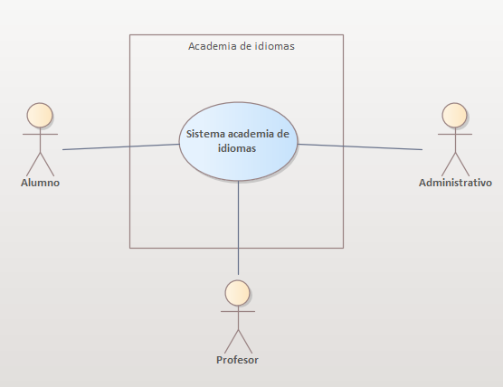
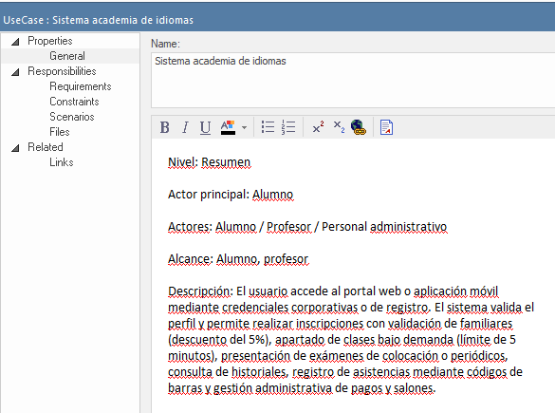
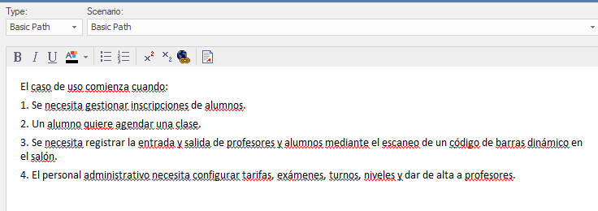

Diagrama de secuencia del sistema

Modelo del dominio
Modelo del Dominio (Entidades y Atributos Principales)
- Alumno: id_alumno, datos_generales, datos_contacto, idioma_nativo, referencia, matricula_familiar, tarjeta_credito, nivel_actual.
- Profesor: id_profesor, datos_generales, datos_contacto, cuenta_clabe, experiencia_anios, certificaciones, contrato_confidencialidad.
- Clase: id_clase, idioma, nivel, fecha_hora, duracion (50 min), salon, estado.
- Salón: id_salon, ubicacion, capacidad, disponibilidad, estado_mantenimiento.
- Examen: id_examen, tipo (colocacion / cada 5 sesiones / TOEFL), idioma, nivel, calificacion.
- Administrativo: id_administrativo, turno (9-18 / 13-22), nivel_administrativo, asistencia.

Visión
El sistema de la Academia de Idiomas es una plataforma integral basada en web y aplicación móvil diseñada para automatizar y optimizar la operación de la institución. Su propósito principal es gestionar de manera eficiente el ciclo de vida de los alumnos, profesores, personal administrativo, pagos, disponibilidad de salas en tiempo real y la expansión a nuevos planteles en la CDMX y el interior de la república.
- Garantizar una disponibilidad del sistema 24/7 ("el portal nunca debe dejar de funcionar").
- Proveer una experiencia intuitiva, responsiva y con ayuda en línea para evitar la necesidad de capacitación formal de los usuarios.
- Soportar la interoperabilidad mediante servicios REST, GraphQL y un Web Service para el corporativo en España.

Glosario
- Clase bajo demanda: Sesión programada directamente por el alumno en el portal web según su disponibilidad, seleccionando día, hora y número de sesión.
- Matrícula / Familiar inscrito: Beneficio que otorga un 5% de descuento en pagos sucesivos si un familiar directo ya se encuentra estudiando en la academia.
- Examen de Colocación: Evaluación automatizada en plataforma configurada por idioma y nivel para determinar la ubicación inicial del alumno.
- Simulacro TOEFL: Evaluación obligatoria aplicada cuando el estudiante alcanza el nivel 6.
- CLABE Interbancaria: Cuenta bancaria requerida para el depósito de la nómina mensual de los profesores.
- Código de barras dinámico: Código generado automáticamente cada 50 minutos en cada salón para validar la asistencia mediante la aplicación móvil.
- Alumno VIP: Estudiante que recibe el servicio de clases a domicilio u oficinas, generando un costo adicional del 15% sobre la mensualidad.
- GraphQL / REST: Interfaces de programación para la consulta filtrada y creación de registros de alumnos desde sistemas externos.

FODA
- Fortalezas:
  - Sólido presupuesto inicial de 2 millones de USD.
  - Automatización completa de procesos académicos, administrativos y de pagos.
  - Flexibilidad multilingüe (soporte inicial para inglés y francés, ampliable a cualquier idioma).
  - Infraestructura tecnológica robusta con trazabilidad de asistencia por códigos de barra.
- Oportunidades:
  - Planes de expansión para aperturar nuevos edificios en la CDMX y el interior de la república.
  - Integración con corporativos internacionales (España) mediante Web Services.
  - Crecimiento en el mercado de educación de idiomas bajo demanda.
- Debilidades:
  - Parque de 50 computadoras administrativas obsoletas con Windows XP, Office 1997 y carencia de antivirus (requiere actualización urgente).
  - Dependencia crítica de la conectividad a internet para la disponibilidad de salones en tiempo real.
- Amenazas:
  - Posibles caídas del sistema que afecten la disponibilidad 24/7 esperada por la dirección.
  - Inconsistencias o fraudes potenciales en el control de asistencia móvil si los códigos de barras presentan fallas físicas en los 500 salones.
  - Cancelaciones excesivas por parte de alumnos que saturen la planeación de los profesores.

PIECES
ÁREA | PROBLEMA ENCONTRADO | PONDERACIÓN ASIGNADA | PONDERACIÓN EVALUADA
DESEMPEÑO
1. Caudal. Cantidad de trabajo que se desempeña durante un periodo | Alto volumen concurrente de solicitudes de agendamiento y consulta en los 500 salones. | 1 | 0
2. Tiempos de respuesta. El retraso promedio entre una transacción o solicitud y una respuesta a esa transacción o solicitud | El proceso de apartado de clase en el portal no debe superar los 5 minutos; de lo contrario, el sistema expulsa al usuario. | 1 | 1
INFORMACIÓN (y datos)
A. Salidas
1. Falta de cualquier información | Falta de visualización en tiempo real del historial de sesiones y calificaciones | 5 | 3
2. Falta de la información necesaria | Falta de información sobre disponibilidad de salas en tiempo real | 2 | 2
3. Falta de información relevante | Falta de reportes de avance y simulacros TOEFL para nivel 6 | 2 | 0
4. Demasiada información, “sobrecarga” de información |  | 1 | 0
5. Información que no está en un formato útil |  | 1 | 0
6. Información que no es precisa |  | 1 | 0
7. Información que es difícil de producir |  | 1 | 0
8. Información que no es oportuna para su uso posterior |  | 1 | 0
B. Entradas
1. Los datos no se capturan | El portal web debe ser completamente intuitivo y responsivo para alumnos y profesores de diversos idiomas nativos. | 4 | 4
2. Los datos no se capturan a tiempo para ser útiles | La aplicación móvil de asistencia debe ser ágil mediante el escaneo de códigos de barras dinámicos cada 50 minutos. | 3 | 3
3. Los datos no se capturan con precisión, contienen errores |  | 3 | 0
4. Los datos son difíciles de capturar | No sabemos si realmente hay un sistema de captura para los datos de los operadores | 3 | 3
5. Los datos se capturan en forma redundante, los mismos datos son capturados más de una vez |  | 1 | 0
6. Se capturan demasiados datos |  | 1 | 0
7. Se capturan datos ilegales |  | 1 | 0
C. Datos almacenados
1. Los datos son almacenados en forma redundante en múltiples archivos o bases de datos |  | 1 | 0
2. Los mismos temas de datos tienen distintos valores en diferentes archivos (mala integración de datos) |  | 2 | 0
3. Los datos almacenados no son precisos |  | 2 | 0
4. Los datos no están seguros contra accidentes o vandalismo |  | 1 | 0
5. Los datos no están bien organizados |  | 2 | 0
6. Los datos no son flexibles, no es fácil satisfacer las necesidades de información nuevas con los datos almacenados | Inflexibilidad inicial para dar de alta cualquier idioma nuevo en el sistema | 3 | 1
7. Los datos no son accesibles |  | 5 | 0
ECONOMIA
A. Costos
1. Los costos son desconocidos |  | 3 | 2
2. Los costos no se pueden rastrear hasta su fuente |  | 1 | 0
3. Los costos son demasiado altos o bajos |  | 2 | 2
B. Utilidades
1. Nuevos mercados pueden ser explorados. |  | 2 | 2
2. El marketing actual puede ser mejorado |  | 1 | 0
3. Los pedidos pueden ser aumentados |  | 1 | 0
CONTROL
A. Muy poca seguridad y control
1. La entrada de datos no está editada adecuadamente |  | 1 | 0
2. Crímenes (por ejemplo, fraude, fraude informático) son (o pueden ser) cometidos contra los datos |  | 1 | 0
3. Se falta a la ética acerca de datos o información, se refiere a datos o información que llega a personas no autorizadas |  | 1 | 0
4. Los datos almacenados en forma redundante son inconsistentes en distintos archivos o bases de datos |  | 1 | 0
5. Las regulaciones o lineamientos de privacidad de datos se violan (o pueden ser violados) |  | 1 | 0
6. Suceden errores de proceso (ya sea por las personas, las máquinas o el software) |  | 1 | 0
7. Ocurren errores de toma de decisiones |  | 1 | 0
B. Demasiado control o seguridad
1. La burocracia frena el sistema |  | 1 | 0
2. Los controles causan inconveniencia a los clientes o a los empleados |  | 1 | 0
3. Los controles excesivos pueden ocasionar retrasos de proceso |  | 1 | 0
EFICIENCIA
A. Las personas, máquinas o computadoras pierden el tiempo
1. Los datos se ingresan o copian en forma redundante |  | 1 | 0
2. Los datos se procesan en forma redundante |  | 1 | 0
3. La información se genera en forma redundante |  | 1 | 0
4. Las personas, máquinas o computadoras desperdician materiales o suministros |  | 2 | 0
5. El esfuerzo requerido para las tareas es excesivo | Necesidad de incorporar ayuda en línea en todos los campos para eliminar por completo la necesidad de capacitación. | 2 | 1
6. El material requerido para las tareas es excesivo |  | 1 | 0
SERVICIO
1. El sistema produce resultados imprecisos |  | 2 | 0
2. El sistema produce resultados inconsistentes |  | 2 | 0
3. El sistema produce resultados poco confiables |  | 2 | 0
4. El sistema no es fácil de aprender | El portal web debe ser completamente intuitivo y responsivo para alumnos y profesores de diversos idiomas nativos. | 5 | 5
5. El sistema no es fácil de utilizar | La aplicación móvil de asistencia debe ser ágil mediante el escaneo de códigos de barras dinámicos cada 50 minutos. | 5 | 4
6. El sistema tiene un uso torpe |  | 1 | 0
7. El sistema es inflexible a situaciones nuevas o excepcionales |  | 1 | 0
8. El sistema es inflexible al cambio |  | 1 | 0
9. El sistema es incompatible con otros sistemas | Requerimiento de integración mediante servicios REST, GraphQL y Web Service con sistemas internacionales (corporativo España). | 5 | 5
 |  | 100 | 38

 | Total por letra
 | P | I |  | E |  | C |  | E |  | S
Designado | 2 | 46 |  | 10 |  | 10 |  | 8 |  | 24
Evaluado | 1 | 16 |  | 6 |  | 0 |  | 1 |  | 14
 | Total designado |  | 100
 | Total evaluado |  | 38

Casos de uso nivel 1
CU-01: Inscripción de Alumno
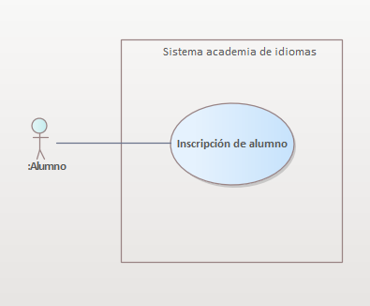
Nivel: Nivel 1
Alcance: Sistema de Gestión y Portal Web de la Academia
Actores: Alumno
Descripción: Permite registrar a un nuevo alumno en el portal web, recopilando datos generales, de contacto, idioma nativo, recomendación y validando si cuenta con un familiar inscrito para aplicar el descuento correspondiente.
Precondiciones:
- El usuario debe contar con acceso a internet y el portal web debe estar disponible.
- El área administrativa debe haber configurado previamente las cuotas de inscripción.
Flujo principal:
El caso de uso comienza cuando el aspirante necesita registrarse por primera vez en la academia de idiomas.
- El usuario ingresa al portal web y selecciona la opción de inscripción.
- El sistema solicita los datos generales, datos de contacto, quién lo recomendó y el idioma nativo.
- El sistema pregunta si existe un familiar ya inscrito en la academia.
- El usuario indica que sí e introduce el número de matrícula del familiar; el sistema valida la existencia y aplica un 5% de descuento en los pagos sucesivos de clases.
- El alumno proporciona los datos de su tarjeta de crédito como método de pago predeterminado.
- El alumno realiza el pago de la cuota de inscripción configurada por el área administrativa.
- El sistema genera el usuario, contraseña y programa el examen de colocación inicial.
Flujos alternos:
4. El usuario indica que sí e introduce el número de matrícula del familiar; el sistema valida la existencia y aplica un 5% de descuento en los pagos sucesivos de clases.
4a. Si el número de matrícula del familiar no es válido, el sistema muestra un mensaje de error y solicita corregirlo o continuar sin el descuento.
Postcondiciones:
- El alumno queda registrado formalmente en la base de datos con su cuenta activa y credenciales de acceso.
- Se registra el método de pago predeterminado y, en su caso, el beneficio de descuento por familiar en el sistema.

CU-02: Agendar clase bajo demanda
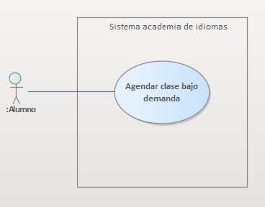
Nivel: Nivel 1
Alcance: Portal Web de la Academia
Actores: Alumno
Descripción: Permite al alumno programar una sesión de clase seleccionando el idioma, nivel, día, hora y número de sesión, validando un tiempo límite de apartado y procesando el cobro según la tarifa establecida.
Precondiciones:
- El alumno debe estar inscrito y autenticado en el portal.
- Deben existir salones y profesores disponibles en el sistema.
Flujo principal:
El caso de uso comienza cuando el alumno desea programar una sesión de clase bajo demanda en el portal.
- El alumno accede al portal web e indica el número de sesión, el idioma y el nivel que desea cursar.
- El sistema inicia un temporizador de control de 5 minutos.
- El alumno fija el día, la hora y selecciona la disponibilidad de sala.
- El sistema valida que el proceso no rebase los 5 minutos.
- El sistema calcula el costo de la clase según la tarifa configurada por el área administrativa (ej. Inglés Nivel 1: $200, Nivel 2: $220, Nivel 3: $250, Nivel 4+: $260).
- El sistema procesa el cobro con la tarjeta de crédito predeterminada.
- El sistema calendariza la sesión y notifica de forma automática al profesor asignado.
Flujos alternos:
4. El sistema valida que el proceso no rebase los 5 minutos.
4a. Si el alumno toma más de 5 minutos en el proceso, el portal lo expulsa automáticamente del apartado de clase.

6. El sistema procesa el cobro con la tarjeta de crédito predeterminada.
6a. Si el alumno no encuentra disponibilidad de horario, el sistema le muestra su número de sesión y en qué otros horarios y días ya se encuentra calendarizado.
Postcondiciones:
- La clase queda agendada y registrada en el historial del alumno y del profesor.
- Se efectúa el cargo correspondiente en la tarjeta de crédito del alumno de acuerdo con la tarifa del nivel.

CU-03: Realizar examen de colocación o periódico
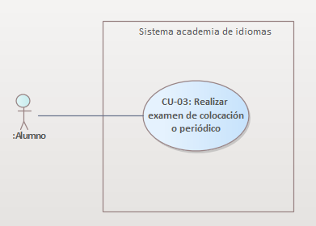
Nivel: Nivel 1
Alcance: Plataforma de evaluaciones en línea
Actores: Alumno
Descripción: Permite evaluar el nivel de dominio del idioma del alumno mediante exámenes automatizados configurados por la plataforma (examen de colocación, exámenes periódicos cada 5 sesiones o simulacro TOEFL).
Precondiciones:
- El examen correspondiente debe estar configurado previamente por el área administrativa según el idioma y nivel.
- El alumno debe tener acceso al módulo de evaluaciones en la plataforma.
Flujo principal:
El caso de uso comienza cuando el alumno requiere presentar un examen de colocación, periódico o simulacro.
- El alumno accede a la plataforma para iniciar el examen correspondiente.
- El alumno responde las preguntas del cuestionario en línea.
- La plataforma califica de manera automática el examen al finalizar el tiempo o envío.
- El sistema registra el resultado en el historial del alumno y despliega el nivel asignado o la habilitación para el simulacro TOEFL si alcanza el nivel 6.
Flujos alternos:
2. El alumno responde las preguntas del cuestionario en línea.
2a. Si ocurre una desconexión de red durante el examen, la plataforma guarda el avance temporalmente hasta restablecer la sesión.
Postcondiciones:
- La calificación obtenida queda registrada permanentemente en el historial académico del alumno.
- El nuevo nivel del alumno y sus permisos de avance quedan actualizados en sus datos generales.

CU-04: Control de asistencia con aplicación móvil
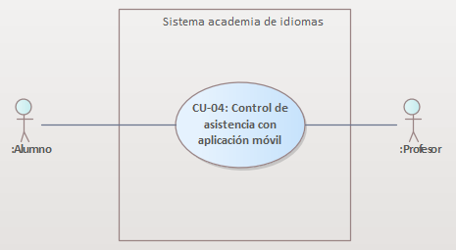
Nivel: Nivel 1
Alcance: Aplicación Móvil e Infraestructura de Salones
Actores: Profesor, Alumno, Sistema
Descripción: Permite registrar la entrada y salida de profesores y alumnos a los salones de clase mediante el escaneo de códigos de barra dinámicos.
Precondiciones:
- El profesor debe contar con la aplicación móvil instalada y credenciales activas.
- El salón debe contar con el dispositivo generador de códigos de barras activo.
Flujo principal:
El caso de uso comienza cuando el profesor y los alumnos ingresan al salón para dar inicio a la sesión de clase.
- El profesor y los alumnos ingresan al salón asignado.
- El profesor abre la app móvil e ingresa su usuario y contraseña.
- El profesor escanea el código de barras ubicado en el salón (el cual se regenera automáticamente cada 50 minutos).
- El sistema valida el código y registra la asistencia oficial de la sesión con duración de 50 minutos.
- Al concluir la clase, al salir del salón, el profesor vuelve a escanear el código para dar por terminada la sesión.
Flujos alternos:
- El profesor escanea el código de barras ubicado en el salón (el cual se regenera automáticamente cada 50 minutos).
3a. Si la sesión es cancelada y no hay alumnos presentes, el sistema no registra asistencia y no genera pago de esa hora para el profesor.
Postcondiciones:
- Queda registrada la asistencia oficial de la sesión en el sistema.
- Se actualizan las horas válidas para el cálculo de la nómina del profesor y el porcentaje de avance del alumno.

CU-05: Gestión administrativa y configuración de pagos
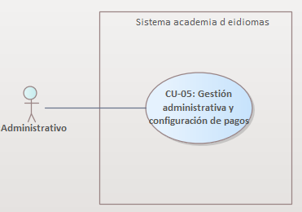
Nivel: Nivel 1
Alcance: Panel de Control Administrativo
Actores: Personal Administrativo, Sistema
Descripción: Permite al personal administrativo gestionar altas de profesores, tarifas, turnos, exámenes y configuraciones generales de la academia.
Precondiciones:
- El usuario administrativo debe autenticarse con sus credenciales institucionales.
- El sistema debe tener habilitados los módulos de configuración y control de personal.
Flujo principal:
El caso de uso comienza cuando el personal administrativo requiere realizar configuraciones o altas en el sistema.
- El usuario administrativo accede al panel de control del sistema.
- Registra o edita los parámetros de la academia: precios de clases por idioma/nivel, configuración de exámenes y niveles administrativos.
- Da de alta a profesores registrando datos generales, datos de contacto, cuenta CLABE, experiencia mínima de 2 años, certificaciones y contrato de confidencialidad.
- Gestiona los turnos del personal administrativo (9 a 18 hrs y 13 a 22 hrs) y el control de su asistencia y pagos.
- El sistema guarda y aplica los cambios en tiempo real para el resto de los módulos.
Flujos alternos:
- Da de alta a profesores registrando datos generales, datos de contacto, cuenta CLABE, experiencia mínima de 2 años, certificaciones y contrato de confidencialidad.
3a. Si faltan datos obligatorios o certificaciones del profesor, el sistema rechaza el registro y muestra un aviso de error.
Postcondiciones:
- La configuración, tarifas o registros de personal quedan actualizados de forma segura en la base de datos central.
- Los cambios administrativos se reflejan inmediatamente en la operación del portal y de la aplicación móvil.

Diagrama de deploy propuesto
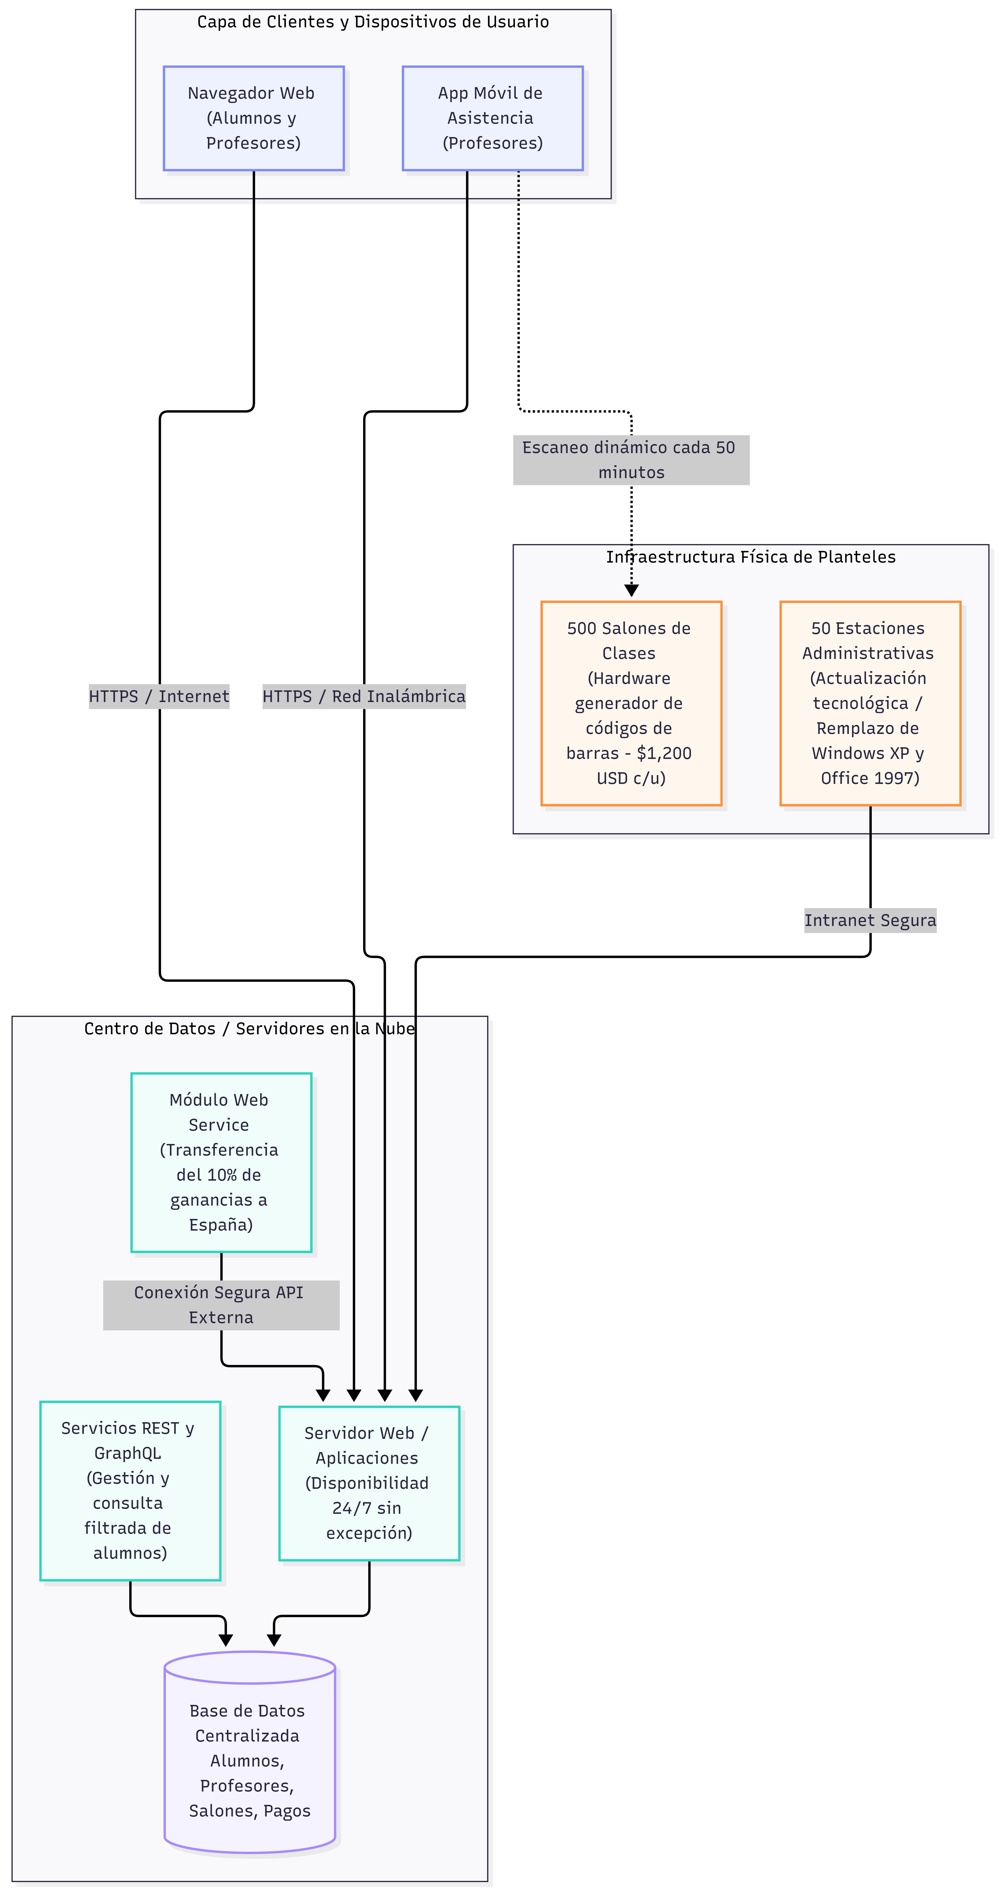

Propuesta de interfaz gráfica para los casos de uso de nivel 1

Diagrama de clases en MVC

Patrón de diseño adicional al MVC de GoF.

Meses de esfuerzo y costo por puntos de función

KSLOC, pensando que la aplicación se desarrollara en C##

COCOMO composición el esfuerzo que se necesita para resolver

COCOMO diseño temprano el esfuerzo que se necesita

Gráfica de GANTT

